Инструкция по сбору исходных данных по показателям оценки качества финансового менеджмента через WEB-интерфейс для ГРБС

1 Подключение к web-интерфейсу 1
2 Работа с формой сбора «Сбор показателей КФМ от ГРБС» 3
3 Web-интерфейс блока «Мои отчёты» 8

- Подключение к web-интерфейсу
В мониторинге оценки качества финансового менеджмента ГРБС участвует большое количество ГРБС. Инструкция подготовлена на примере ГРБС – Администрация Главы и Правительства Чеченской Республики (код - 001).
Для начала работы с веб-интерфейсом необходимо:
- в адресную строку браузера ввести адрес подключения – http://chrdolg.ru/ и перейти по нему. После подключения на экране появляется окно «Вход в систему»;
- в форму входа ввести свои логин/пароль – KFM_*** / KFM_*** (администратор по почте выдает логин и пароль каждому участнику мониторинга). Нажать кнопку «Войти», как указано на рисунке 1;

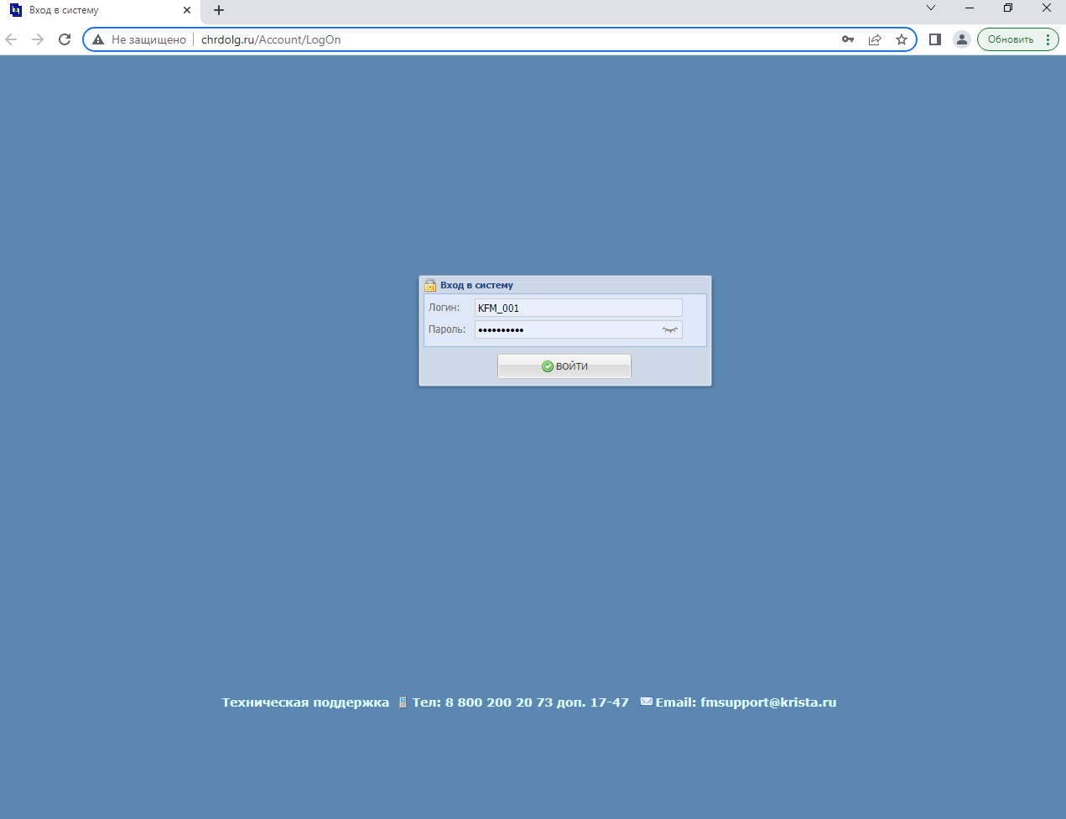
Адресная строка браузера
Приглашение на вход в систему

Рисунок 1 - Подключение ГРБС к веб-интерфейсу

- если ввод осуществлён верно, откроется веб-интерфейс. Нажав на значок «Сбор данных», как указано на рисунке 2, осуществится переход на нужный интерфейс;
Рисунок 2 - Переход на интерфейс Сбор данных

- если ввод логина и пароля осуществлен неверно, будет отображена ошибка, как продемонстрировано на рисунке 3. При возникновении ошибки необходимо выполнить повторный ввод своего логина и пароля. Если ошибка повторится, необходимо обратиться к администратору.

Рисунок 3 - Авторизация

При успешной авторизации в системе в рабочей области появится новая закладка - «Дерево отчетности». В разделе «Участники сбора» размещается форма сбора, заполняемая ГРБС, показано на рисунке 4.

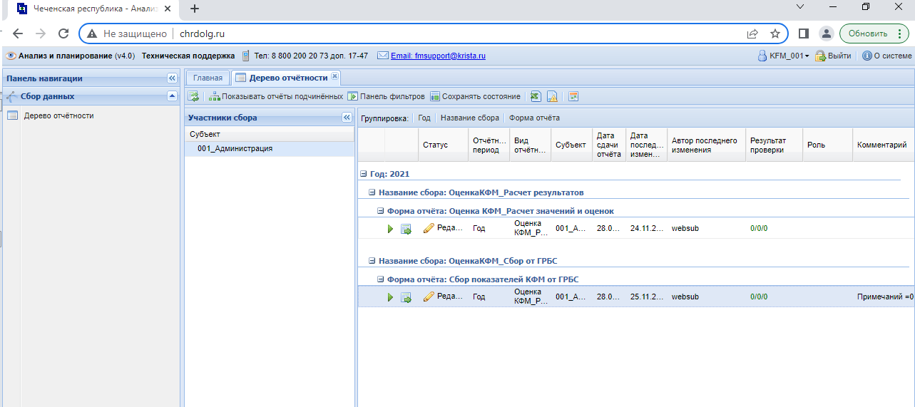
Рисунок 4 - Интерфейс Дерево отчетности
- Работа с формой сбора «Сбор показателей КФМ от ГРБС»
Для заполнения данных в форме «Сбор показателей КФМ от ГРБС» необходимо следовать следующему алгоритму:
- В интерфейсе «Дерево отчетности» раскрываем
«Год: 2021» -> «Название сбора: Оценка КФМ_Сбор от ГРБС» -> «Форма отчета: Сбор показателей КФМ от ГРБС», нажимаем кнопку «Открыть форму сбора» , как указано на рисунке 5.

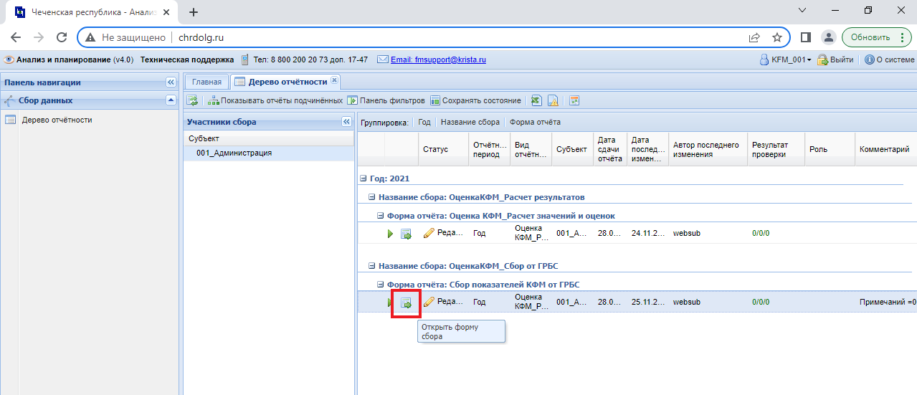
Рисунок 5 – Открытие формы сбора «Сбор показателей КФМ от ГРБС»

- В заголовочных реквизитах формы автоматически заполняются поля «Отчетный год», «Код распорядителя» и «Наименование главного распорядителя бюджетных средств», в заключительной части необходимо заполнить реквизиты: «ФИО», «телефон» (для заполнения реквизитов необходимо двойным щелчком мыши перевести поле в режим редактирования) (рисунок 6).
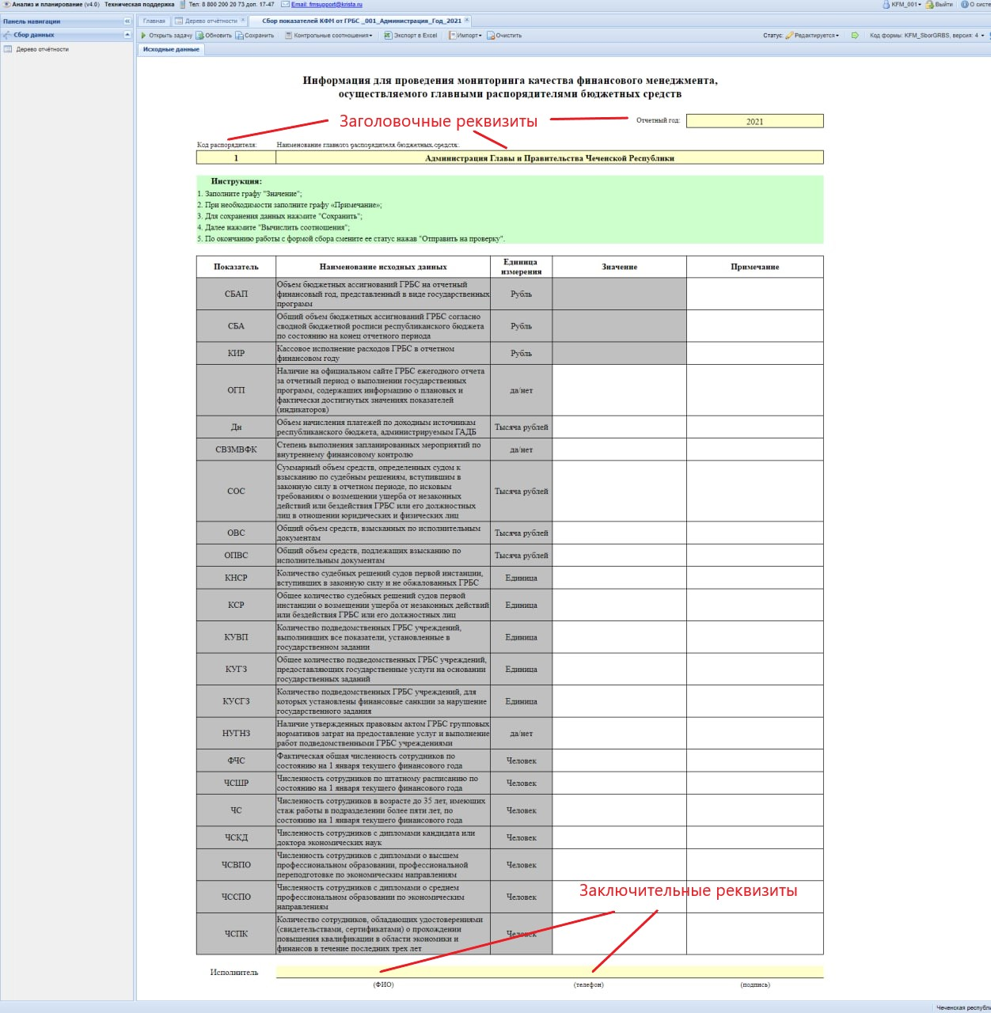
Рисунок 6 – Заголовочные и заключительные реквизиты формы

В самой таблице представлены:
- перечень показателей;
- единицы измерения показателей;
- графа «Значение» - заполняется значениями показателей;
- графа «Примечание» - заполнение данной графы не обязательно.
- ГРБС заполняют форму согласно инструкции. Необходимо ввести данные в графу «Значение». Перемещаться по ячейкам таблицы можно с помощью стрелок на клавиатуре, переводить ячейку в режим редактирования можно двойным щелчком левой кнопки мыши.
- После ввода данных нужно нажать на кнопку «Сохранить» , затем на кнопку «Вычислить соотношения» , как указано на рисунке 8.

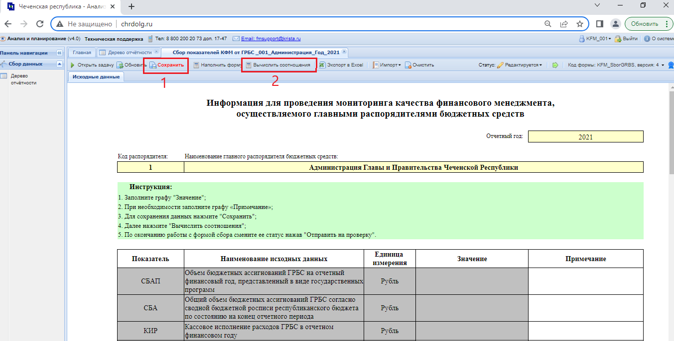
Рисунок 7 – Сохранение формы

- Затем форму необходимо отправить на проверку, для этого необходимо изменить Статус формы с «Редактируется» на «На проверке» нажав на кнопку «Отправить на проверку» 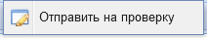, как указано на рисунке 8, и закрыть .

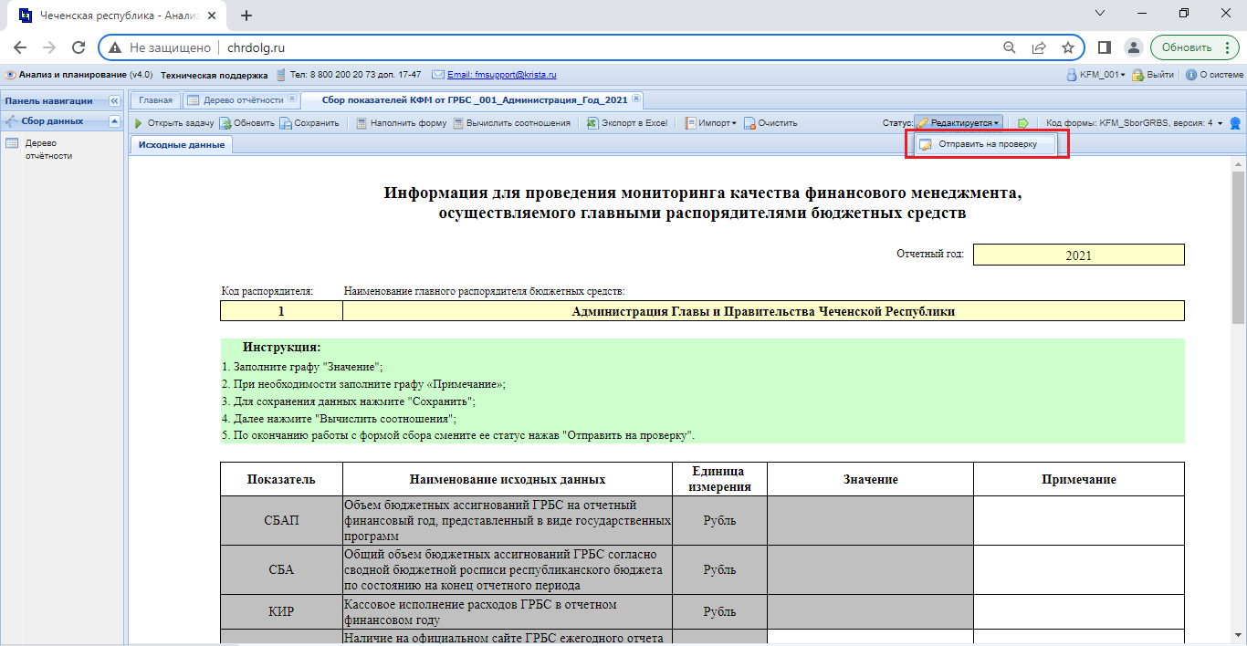
Рисунок 8 – Отправление формы на проверку

Для прикрепления файлов и документов к задаче необходимо следовать следующему алгоритму:
- В интерфейсе «Дерево отчетности» раскрываем
«Год: 2021» -> «Название сбора: Оценка КФМ_Сбор от ГРБС» -> «Форма отчета: Сбор показателей КФМ от ГРБС», нажимаем кнопку «Открыть задачу» , как указано на рисунке 9.

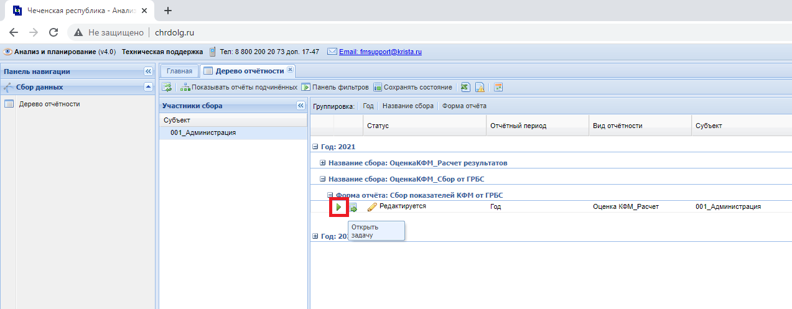
Рисунок 9 – Открытие задачи

- В блоке «Список документов» нажать на кнопку «Добавить» (рисунок 10).
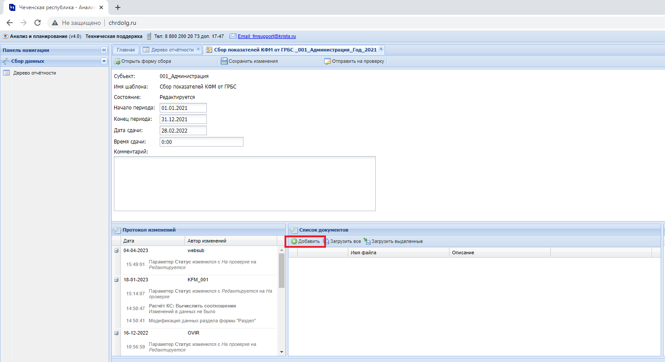
Рисунок 10 – Открытие задачи

- В открывшемся окне ввести имя файла, описание (при необходимости), и указать путь к файлу на вашем компьютере (рисунок 11). Затем нажать «Сохранить».
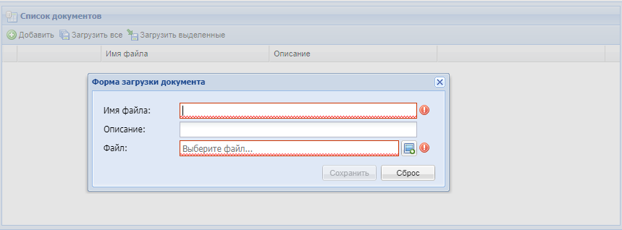
Рисунок 11 – Открытие задачи

- Web-интерфейс блока «Мои отчёты»
По итогам проведения мониторинга ГРБС могут видеть свои отчеты в блоке «Мои отчёты».
Для того чтобы перейти к Web-интерфейсу блока «Мои отчёты» на главной странице щелкните по значку «Мои отчёты».
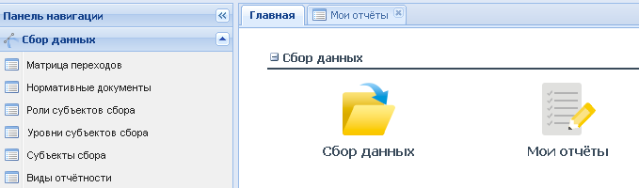
Рисунок 9 - Переход на интерфейс блока «Мои отчёты»

В результате в рабочей области появится новый раздел «Мои отчёты».
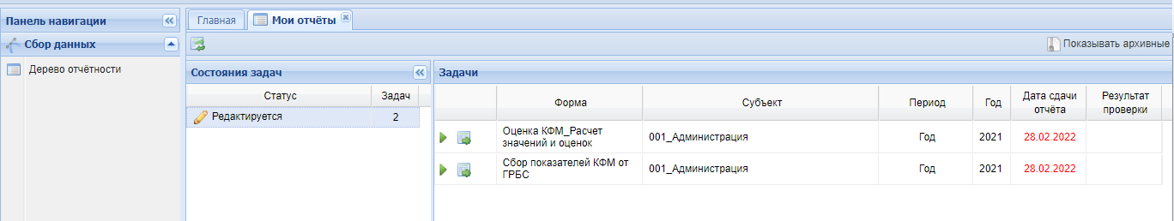
Рисунок 10 – Рабочая область «Мои отчёты»

